Resolución del Pleno del Instituto de Transparencia, Acceso a la Información Pública y Protección de Datos Personales del Estado de México y Municipios, con domicilio en Metepec, Estado de México, de fecha veintitrés de enero de dos mil diecinueve.

VISTO el expediente conformado con motivo del Recurso de Revisión 04211/INFOEM/IP/RR/2018, interpuesto por XXXXXXXXXXXXXXXXXXXXX, en lo sucesivo Recurrente o Particular, en contra de la respuesta del Sujeto Obligado Universidad Politécnica del Valle de Toluca, se emite la presente Resolución, con base en los Antecedentes y Considerandos que a continuación se exponen:

ANTECEDENTES:

I. Presentación de la solicitud de información.

Con fecha tres de octubre de dos mil dieciocho, el Particular presentó solicitud de acceso a la información pública a través del Sistema de Acceso a la Información Mexiquense (SAIMEX), ante la Universidad Politécnica del Valle de Toluca, mediante la cual requirió:

“DESCRIPCIÓN CLARA Y PRECISA DE LA INFORMACIÓN SOLICITADA
Histórico de gastos generados por concepto de mantenimiento a vehículos oficiales y adquisición de refacciones, así como pagos diversos (refrendo y verificación)” (Sic.)

“MODALIDAD DE ENTREGA
A través del SAIMEX”

II. Prórroga del Sujeto Obligado para atender la solicitud de información.

De las constancias que obran en EL SAIMEX, se advierte que en fecha veinticuatro de septiembre de dos mil dieciocho, el Sujeto Obligado notificó la prórroga de siete días para dar respuesta a la solicitud de información planteada por el Recurrente, en los siguientes términos:

"…
Con fundamento en el artículo 163 de la Ley de Transparencia y Acceso a la Información Pública del Estado de México y Municipios, se le hace de su conocimiento que el plazo de 15 días hábiles para atender su solicitud de información ha sido prorrogado por 7 días en virtud de las siguientes razones:
se aprobó la prorroga mediante acuerdo del comité de transparencia en la nonagésima novena sesión extraordinaria.
…” (Sic.)

Es de precisar que no se adjuntó el archivo del acuerdo mediante el cual el Comité de Transparencia del Sujeto Obligado, aprobó la prórroga notificada.

III. Respuesta del Sujeto Obligado.

El cinco de noviembre de dos mil dieciocho, el Sujeto Obligado dio respuesta a la solicitud de acceso a la información con número de folio 01265/UPVT/IP/2018 a través del Sistema de Acceso a la Información Mexiquense (SAIMEX) en la que, en su parte medular señaló lo siguiente:

“…En atención a la solicitud de información registrada con el folio número 01265/UPVT/IP/2018, que realizó el 03 de octubre del año en curso, sírvase encontrar en archivo adjunto copia digitalizada en formato pdf del oficio emitido por los servidores públicos habilitados del Departamento de Recursos Humanos y Materiales y el Departamento de Recursos Financieros, en el cual se detalla lo referente a su solicitud de información…”

De igual manera, el Sujeto Obligado en la respuesta adjuntó ocho documentos en formato pdf y jpg, denominados 01265UPVTIP2018.pdf, oficio.jpg, 3922 - 2018.pdf, 3551 -2017.pdf, 3551 - 2018.pdf, 2961 - 2017.pdf, 2961 -2018.pdf, C. SOLICITANTE DE LA INFORMACIÓN SOL 1265.pdf cuyo contenido es el siguiente:

El documento identificado como 01265UPVTIP2018.pdf, es un oficio número 205BL14002/1035/2018, signado por la Jefa del Departamento de Recursos Humanos y Materiales, del Sujeto Obligado, que en su parte medular señala:

“… derivado de la búsqueda exhaustiva y razonable en los archivos de esta Unidad Administrativa a mi cargo le informo lo siguiente si bien dentro de las funciones de este Departamento está el “Efectuar las adquisiciones menores de bienes no contempladas en el Programa Anual de Adquisiciones y Contratación de Servicios del organismo” y el “Diseñar y operar los procedimientos para la adquisición y el suministro adecuado y oportuno de bienes a las unidades administrativas de la Institución con estricto apego a las disposiciones legales y administrativas que regulan esta acción” no se ha generado no se posee documento en donde obre la información concerniente a los gastos generados por concepto de mantenimiento a vehículos oficiales y adquisición de refacciones, así como pagos por refrendo y verificación.
…”

Por lo que respecta al documento identificado como oficio.jpg se advierte que es la imagen del oficio número, 205BL14001/333/2018, signado por el encargado del Departamento de Recursos Financieros del Sujeto Obligado, que en su parte medular señala lo siguiente:

“…
Tras realizar búsqueda exhaustiva dentro de los archivos que obran dentro de la Unidad Administrativa a mi cargo; se adjuntan de manera digital los reportes emitidos por el sistema Contable (PROGRESS) donde constan los gastos por los conceptos de mantenimiento a vehículos oficiales, adquisición de refacciones y los gastos de refrendo y verificación, del periodo comprendido del 01 de octubre del 2017 al 30 de septiembre de 2018, que es el periodo que permite emitir el sistema.
…”

Ahora bien, los documentos identificados como 3922 - 2018.pdf, 3551 -2017.pdf, 3551 - 2018.pdf, 2961 - 2017.pdf, 2961 -2018.pdf se advierte que corresponden a los reportes que se hacen referencia en el oficio citado en el párrafo anterior.

Posteriormente se aprecia el documento denominado C. SOLICITANTE DE LA INFORMACIÓN SOL 1265.pdf en el que se advierte un oficio con número, 205BL16001/2951/2018, signado por la Titular de la Unidad de Transparencia, del Sujeto Obligado, que en su parte medular señala lo siguiente:

“…
… En atención a la solicitud de información registrada con el folio número 01265/UPVT/IP/2018, que realizó el 03 de octubre del año en curso, sírvase encontrar en archivo adjunto copia digitalizada en formato pdf del oficio emitido por los servidores públicos habilitados del Departamento de Recursos Humanos y Materiales y el Departamento de Recursos Financieros, en el cual se detalla lo referente a su solicitud de información
…”

IV. Interposición del Recurso de Revisión.
Con fecha seis de noviembre de dos mil dieciocho, se recibió en este Instituto, a través del Sistema de Acceso a la Información Mexiquense (SAIMEX), el Recurso de Revisión interpuesto por la parte Recurrente, en contra de la respuesta emitida por la Universidad Politécnica del Valle de Toluca, tal y como se muestra a continuación:

“ACTO IMPUGNADO
Niegan información.”

“RAZONES O MOTIVOS DE LA INCONFORMIDAD
Solo informan 2017 y 2018 cuando se pidió histórico.

V. Trámite del Recurso de Revisión ante el Instituto.

a) Turno del Recurso de Revisión. Con fecha seis de noviembre de dos mil dieciocho, el Sistema de Acceso a la Información Mexiquense (SAIMEX), asignó el número de expediente 04211/INFOEM/IP/RR/2018, al medio de impugnación que nos ocupa, con base en el sistema aprobado por el Pleno de este Órgano Garante y lo turnó al Comisionado Ponente Luis Gustavo Parra Noriega, para los efectos del artículo 185, fracción I, de la Ley de Transparencia y Acceso a la Información Pública del Estado de México y Municipios.

b) Admisión del Recurso de Revisión. Con fecha doce de noviembre de dos mil dieciocho, se acordó la admisión del Recurso de Revisión interpuesto por el Recurrente en contra de la Universidad Politécnica del Valle de Toluca, la integración del expediente y su puesta a disposición de las partes, en términos del artículo 185, fracciones I y II, de la Ley de Transparencia y Acceso a la Información Pública del Estado de México y Municipios; acto que fue notificado el mismo día, a través del Sistema de Acceso a la Información Mexiquense (SAIMEX), mediante el cual se les otorgó un plazo de siete días hábiles posteriores a dicha notificaciones para que manifestaran lo que a su derecho conviniera y formularan alegatos, en términos del artículo 185, fracción IV, de la Ley de Transparencia y Acceso a la Información Pública del Estado de México y Municipios.

c) Informe Justificado. El veintitrés de noviembre de dos mil dieciocho, se recibió a través del Sistema de Acceso a la Información Mexiquense (SAIMEX), el Informe Justificado del Sujeto Obligado, mismo que no se puso a la vista del Particular en virtud de que no modifica la respuesta original. Por su parte, el Recurrente no presentó manifestaciones.

d) Ampliación del plazo para resolver: El once de enero de dos mil diecinueve, el Comisionado Ponente, con fundamento en lo dispuesto por el artículo 181, párrafo tercero, de la Ley de Transparencia y Acceso a la Información Pública del Estado de México y Municipios, acordó ampliar por un periodo de quince días hábiles, el plazo para resolver el Recurso de Revisión que nos ocupa; acto que fue notificado a las partes, mediante el Sistema de Acceso a la Información Mexiquense (SAIMEX), el mismo día de su emisión.

e) Cierre de instrucción. El dieciséis de enero de dos mil dieciocho, al no existir diligencias pendientes por desahogar, se emitió el acuerdo por medio del cual se declaró cerrada la instrucción y se determinó pasar el expediente a resolución, en términos de lo dispuesto en los artículos 185, fracciones VI y VIII, de la Ley de Transparencia y Acceso a la Información Pública del Estado de México y Municipios, mismo que fue notificado a las partes el mismo día, a través del Sistema de Acceso a la Información Mexiquense (SAIMEX).

En razón de que fue debidamente sustanciado el expediente electrónico y no existe diligencia pendiente de desahogo, se emite la resolución que conforme a Derecho proceda, de acuerdo a los siguientes:

CONSIDERANDOS:

PRIMERO. Competencia.

El Instituto de Transparencia, Acceso a la Información Pública y Protección de Datos Personales del Estado de México y Municipios, es competente para conocer y resolver el presente recurso de revisión interpuesto por la parte recurrente, conforme a lo dispuesto en los artículos 6°, apartado A de la Constitución Política de los Estados Unidos Mexicanos; 5°, párrafos vigésimo, vigésimo primero y vigésimo segundo, fracciones I, II, III, IV y V de la Constitución Política del Estado Libre y Soberano de México; 1°, 8°, 9°, 10, 37 y 42, fracciones I, II y III, de la Ley General de Transparencia y Acceso a la Información Pública; 1°, 2°, fracciones II y IV; 13, 29, 36, fracciones I y II; 176, 178, 179, 181 párrafo tercero, 185, 188 y 189 de la Ley Transparencia y Acceso a la Información Pública del Estado de México y Municipios; 7°, 9°, fracciones I y XXIV y 11 del Reglamento Interior del Instituto de Transparencia, Acceso a la Información Pública y Protección de Datos Personales del Estado de México y Municipios.

SEGUNDO. Metodología de estudio.

De las constancias que forma parte del Recurso de Revisión que se analiza, se advierte que previo al estudio del fondo de la litis, es necesario estudiar las causales de improcedencia y sobreseimiento que se adviertan, para determinar lo que en Derecho proceda.

Causales de improcedencia.

Este Instituto realiza el estudio oficioso de las causales de improcedencia, por tratarse de una cuestión de orden público y de estudio preferente (acorde con el Criterio orientador en la Tesis de Jurisprudencia “IMPROCEDENCIA.” (Semanario Judicial de la Federación, Quinta Época, 1985, pág. 262), el cual establece que debe examinarse previamente la procedencia del juicio de amparo, sea que las partes lo soliciten o no, por ser una cuestión de orden público; de tal suerte, deberá ser desechado cualquier Recurso de Revisión que actualice alguno de los supuestos establecidos en el artículo 191 de la Ley de Transparencia y Acceso a la Información Pública del Estado de México y Municipios, por ser improcedente.

De tal suerte, será desechado cualquier Recurso de Revisión que actualice alguno de los supuestos establecidos en el artículo 191 de la Ley de Transparencia y Acceso a la Información Pública del Estado de México y Municipios, por ser improcedente.

En el presente caso, no se actualiza ninguna de las causales de improcedencia establecidas en el ordenamiento jurídico previamente señalado, toda vez que este Instituto no tiene conocimiento de que se encuentre en trámite algún medio de defensa presentado por el Recurrente ante otra instancia; no existió prevención alguna; la veracidad de las respuestas no formó parte del agravio; ni se realizó una consulta o ampliación a los alcances de los requerimientos informativos; además de que el medio de impugnación fue presentando en tiempo.

Asimismo, se actualiza la causal de procedencia del Recurso de Revisión señalada en el artículo 179, fracción V, de la Ley en cita, pues la parte Recurrente se inconformó con la negativa a entregarle la información solicitada ya que su solicitud era respecto de información histórica.

Causales de sobreseimiento.

Por lo que hace a las causales de sobreseimiento, del análisis realizado por este Instituto, se advierte que no se actualiza ninguna de las previstas por el artículo 192 de la Ley de Transparencia y Acceso a la Información Pública del Estado de México y Municipios; lo anterior, en virtud de que no existe constancia en el expediente en que se actúa, de que la recurrente se hubiera desistido del recurso, hubiera fallecido, que sobreviniera alguna causal de improcedencia, que el Sujeto Obligado hubiese modificado o revocado el acto impugnado, o bien que el recurso de revisión hubiera quedado sin materia.

TERCERO. Determinación de la Controversia.

Con el objeto de ilustrar la controversia planteada, resulta conveniente precisar la solicitud de información y la respuesta, para verificar los agravios del Recurrente, por lo que en primer plano enunciaremos lo que solicitó:

- Histórico de gastos generados por concepto de mantenimiento a vehículos oficiales y adquisición de refacciones, así como pagos diversos (refrendo y verificación).

En respuesta, el Sujeto Obligado a través de sus Servidores Públicos Habilitados manifestó que después de haber realizado una búsqueda exhaustiva, adjuntaba de manera digital los reportes emitidos por el sistema Contable (PROGRESS) donde constan los gastos por los conceptos de mantenimiento a vehículos oficiales, adquisición de refacciones y los gastos de refrendo y verificación, del periodo comprendido del primero de octubre del dos mil diecisiete al treinta de septiembre de dos mil dieciocho.

Inconforme con lo anterior, el particular señaló como agravió, que le negaban información y sólo le informaban de dos mil diecisiete y dos mil dieciocho cuando lo solicitado era histórico, lo cual constituye una causal de procedencia del recurso de revisión en términos de lo previsto por el artículo 179, fracción V, de la Ley Transparencia y Acceso a la Información Pública del Estado de México y Municipios.

CUARTO. Marco normativo aplicable en materia de transparencia y acceso a la información pública.

El artículo 6°, Apartado A), fracción I, de la Constitución Política de los Estados Unidos Mexicanos, establece que toda la información en posesión de cualquier autoridad, es pública y sólo podrá ser reservada temporalmente por razones de interés público.

La Ley General de Transparencia y Acceso a la Información Pública, publicada en el Diario Oficial de la Federación el 4 de mayo de 2015, dispone en su artículo 70, la información que se considera corresponde a las Obligaciones de Transparencia, la cual debe estar disponible para cualquier persona de manera permanente y actualizada.

Por su parte, en materia local, el artículo 5°, fracción I de la Constitución Política del Estado Libre y Soberano de México, es coincidente con la Constitución Federal, en el sentido de la publicidad de toda la información, con la única restricción de proteger el interés público, así como la información referente a la intimidad de la vida privada y la imagen de las personas, con las excepciones que establezca la ley reglamentaria.

Por su parte, la Ley de Transparencia y Acceso a la Información Pública del Estado de México y Municipios (Reglamentaria del artículo 5° de la Constitución Local), establece lo siguiente:

El artículo 12, que, quienes generen, recopilen, administren, manejen, procesen, archiven o conserven información pública serán responsables de la misma.

El artículo 18, que, los Sujetos Obligados deberán documentar todo acto que derive del ejercicio de sus facultades, competencias o funciones, considerando desde su origen la eventual publicidad y reutilización de la información que generen.

El artículo 19, que, se presume que la información debe existir si se refiere a las facultades, competencias y funciones que los ordenamientos jurídicos aplicables otorgan a los sujetos obligados y en caso de que dichas facultades no se hayan ejercido, se deberá motivar la respuesta en función de las causas que motivaron tal circunstancia.

Quinto. Estudio de Fondo.

Expuesta la controversia, se procede al análisis del agravio hecho valer por el ahora Recurrente, concerniente a la respuesta de la Universidad Politécnica del Valle de Toluca al requerimiento informativo.

De conformidad con lo expuesto, destaca que la ampliación de plazo no fue notificada con el debido acuerdo del Comité de Transparencia, en el que se fundaran y motivaran las razones de la prórroga para atender las solicitudes; por lo que el Sujeto Obligado no cumplió con lo dispuesto en el artículo 163, párrafo segundo y 49, fracción II, de la Ley de Transparencia y Acceso a la Información Pública del Estado de México y Municipios; de tal suerte que se le insta, para que se abstenga de realizar prórrogas en la atención de solicitudes de información cuando estas no hayan sido aprobadas por el Comité de Transparencia.

Por lo que refiere al análisis de la solicitud de información y el Recurso de Revisión, es de suma importancia señalar los objetivos de la Ley de Transparencia y Acceso a la Información Pública del Estado de México y Municipios, en relación con la obligación de acceso por parte de los Sujetos Obligados, los cuales se encuentran establecidos en el artículo 2° de dicho ordenamiento jurídico y son los siguientes:

- Proveer lo necesario para garantizar a toda persona el derecho de acceso a la información pública, a través de procedimientos sencillos, expeditos, oportunos y gratuitos;

- Transparentar la gestión pública, mediante la difusión de la información generada por los Sujetos Obligados, y

- Promover, fomentar y difundir la cultura de la transparencia en el ejercicio de la función pública, el acceso a la información y la participación ciudadana, así como, la rendición de cuentas.

Conforme a lo anterior, se deprende que los objetivos de la Ley de la materia, son establecer las bases que regirán las formas para garantizar el derecho de acceso a la información, mediante procesos sencillos y expeditos, la promoción, fomento y difusión de la cultura de transparencia y la rendición de cuentas, a través del establecimiento de políticas públicas y mecanismos que garanticen la publicidad de información oportuna, verificable, comprensible, actualizada y completa.

En ese orden de ideas, para la atención de las solicitudes de acceso a la información, debe privilegiarse el principio de máxima publicidad el cual dispone que toda la información en posesión de los Sujetos Obligados será pública, completa, oportuna y accesible, sujeta a un claro régimen de excepciones que deberán estar definidas y ser legítimas y estrictamente necesarias en una sociedad democrática.

Para lograr lo anterior, los sujetos obligados deben seguir el procedimiento para la atención a las solicitudes de acceso a la información, establecido en los artículos 151, 160, 162, 163, 164, 165 y 166, de la Ley de Transparencia y Acceso a la Información Pública del Estado de México y Municipios, el cual es el siguiente:

- Las Unidades de Transparencia de los sujetos obligados deben garantizar las medidas y condiciones de accesibilidad para que toda persona pueda ejercer el derecho de acceso a la información; por lo que, son las responsables de hacer las notificaciones correspondientes, además de llevar a cabo todas las gestiones necesarias para facilitar el acceso de la información;

- La respuesta a los requerimientos informativos deberán notificarse al interesado en el menor tiempo posible, que no podrá exceder de quince días, contados a partir del día siguiente a la presentación de esta. Excepcionalmente, el plazo referido podrá ampliarse por siete días hábiles más, cuando existan razones fundadas y motivadas, a través del Comité de Transparencia;

- Las Unidades de Transparencia garantizarán que las solicitudes se turnen a todas las áreas competentes que cuenten con la información o deban tenerla de acuerdo a sus facultades, funciones y atribuciones, para que realicen una búsqueda exhaustiva y razonable de la documentación solicitada, con el fin de que proporcionen las expresiones documentales que se encuentren en sus archivos o que estén constreñidos a elaborar;

- El acceso se dará en la modalidad de entrega y en su caso, de envío elegido por la solicitante, cuando no pueda entregarse en dicha modalidad, el Sujeto Obligado deberá ofrecer otras; por lo cual, deberá fundar y motivar la necesidad de modificar el medio de entrega, y

- Las Unidades de Transparencia, tendrán disponible la información requerida durante un plazo mínimo de sesenta días hábiles, contados a partir de que la solicitante hubiere realizado, en su caso, el pago respectivo, el cual deberá efectuarse en un plazo no mayor a treinta días hábiles; por lo que, una vez trascurrida dicha temporalidad, los Sujetos Obligados darán por concluida la solicitud y procederán de ser el caso, a la destrucción del material;

Una vez determinada la vía sobre la que versará el presente la Resolución y previa revisión del expediente electrónico formado en el Sistema de Acceso a la Información Mexiquense (SAIMEX) con motivo de la solicitud de información y del Recurso de Revisión, es conveniente analizar si la respuesta del Sujeto Obligado cumple con los requisitos y procedimientos del derecho de acceso a la información pública.

En ese contexto, en principio es de señalar que se omite el estudio de la competencia de la Universidad Politécnica del Valle de Toluca para poseer en sus archivos la información solicitada, en virtud de que ha asumido la misma al entregar parte de ella en su respuesta primigenia.

Por consiguiente, es importante señalar que, el artículo 4º, párrafo segundo, de la Ley de Transparencia y Acceso a la Información Pública del Estado de México y Municipios, señala que toda la información generada, obtenida, adquirida, transformada, administrada o en posesión de los sujetos obligados es pública y accesible de manera permanente a cualquier persona, en los términos y condiciones que se establezcan en los tratados internacionales de los que el Estado mexicano sea parte, en la Ley General, la presente Ley y demás disposiciones de la materia, privilegiando el principio de máxima publicidad de la información. Sólo podrá ser clasificada excepcionalmente como reservada de manera temporal por razones de interés público, en los términos de las causas legítimas y estrictamente necesarias previstas por esta Ley.

De lo anterior se deduce que la información generada, obtenida, adquirida, transmitida, administrada o en posesión de los Sujetos Obligados, será accesible a cualquier persona, privilegiando el principio de máxima publicidad de la información.

En síntesis, el derecho de acceso a la información pública se satisface en aquellos casos en que se entregue el soporte documental en que conste la información pública, sin la necesidad de elaborar documentos ad hoc; lo cual, toma sustento en el artículo 160 de la Ley de Transparencia y Acceso a la Información Pública del Estado de México y Municipios, el cual refiere que los sujetos obligados deberán entregar la información que obre en sus archivos.

Asimismo, el artículo 24 de la Ley de la materia, dispone que los Sujetos Obligados sólo proporcionarán la información pública que generen, administren o posean en el ejercicio de sus atribuciones; por consiguiente, la información pública se encuentra a disposición de cualquier persona, lo que implica que es deber de los Sujetos Obligados, garantizar el derecho de acceso a la información pública.

Ahora bien, es de aclarar que el Recurrente requirió el histórico de gastos generados por concepto de mantenimiento a vehículos oficiales y adquisición de refacciones, así como pagos diversos (refrendo y verificación); por lo que resulta oportuno clarificar el elemento temporal, siendo así que, resulta de nuestro interés precisar que el Decreto de creación del Sujeto Obligado fue publicado el trece de noviembre de dos mil seis, en el Periódico Oficial “Gaceta del Gobierno”; sin embargo, el Plan de Desarrollo Institucional 2012-2017 de la propia Universidad publicado en febrero de dos mil doce (https://www.ipomex.org.mx/ipo3/lgt/indice/UPVT/art_92_i/0/0/8.web), señala que inició sus operaciones el once de septiembre de dos mil seis, con una oferta educativa inicial de diversos programas, por lo que la entrega de la información debe comprender desde dicha fecha.

Una vez sentado lo anterior, de forma objetiva al desentrañar la solicitud de información materia del presente asunto, se clarifica que el Recurrente solicita el histórico de gastos generados por concepto de mantenimiento a vehículos oficiales y adquisición de refacciones, así como pagos diversos (refrendo y verificación).

Así, se advierte que la respuesta del Sujeto Obligado no colma el derecho de acceso a la información del Recurrente, ya que en primer término y como se estableció anteriormente, el plazo de entrega de la información en el Recurso de Revisión que se analiza, debe comprender del once de septiembre de dos mil seis al tres de octubre de dos mil dieciocho y el Sujeto Obligado únicamente atiende la solicitud de información del periodo comprendido del primero de octubre de dos mil diecisiete al treinta de septiembre de dos mil dieciocho, por lo que es indudable que el Sujeto Obligado no está tomando en consideración el periodo correspondiente del once de septiembre de dos mil seis al treinta de septiembre de dos mil diecisiete, ni del primero al tres de octubre del dos mil dieciocho, fecha en la que se ingresó la solicitud de información, lo anterior como quedó asentado, al referir el Recurrente que requería el histórico, por lo que debe entenderse que es desde el inicio de labores o de creación del Sujeto Obligado.

En este sentido, se advierte que los motivos de inconformidad del Recurrente son parcialmente fundados, ya que no se trató de una negativa de acceso a la información, sino de una entrega incompleta de la misma.

En efecto, no pasa desapercibido, que el Sujeto Obligado remitió diversos reportes donde constan los gastos por los conceptos de mantenimiento a vehículos oficiales, adquisición de refacciones y los gastos de refrendo y verificación del periodo que quedó establecido en el párrafo anterior, bajo el argumento de que es lo que le permite el sistema contable (PROGRESS); sin embargo, en su respuesta primigenia no indicó si la información de los años anteriores; esto es de septiembre de dos mil seis a septiembre de dos mil diecisiete no se encontró porque no se generó o porque la misma fue dada de baja.

Sobre el particular y para poder determinar la procedencia del histórico de la información solicitada por el ahora Recurrente, este Instituto llevó a cabo la revisión de la publicación de información correspondiente a las obligaciones de transparencia en el Portal de Información Pública de Oficio Mexiquense (IPOMEX), correspondiente a los años 2015-2017 y pudo corroborar que el Sujeto Obligado contaba con automóviles; en efecto, existían servidores públicos con la prestación de automóvil como a continuación se muestra.

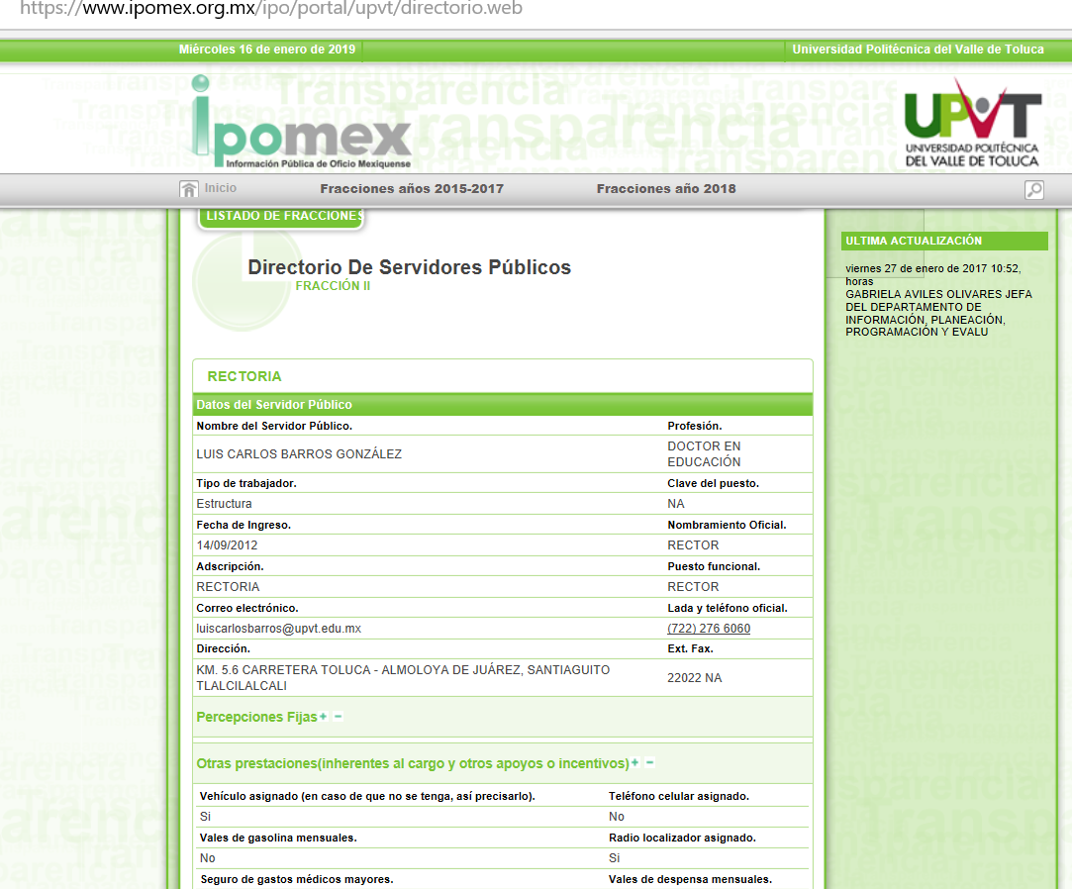

Información consultada el catorce de enero de dos mil diecinueve a las once horas con cuarenta y tres minutos en la dirección electrónica https://www.ipomex.org.mx/ipo/portal/upvt/directorio.web.

Lo anterior, nos permite corroborar que en años posteriores a dos mil diecisiete, existieron dentro del inventario de bienes muebles de la Universidad Politécnica del Valle de Toluca, automóviles por lo que es posible que la información materia de la solicitud debiera generarse, posiblemente el mantenimiento de vehículos y necesariamente el pago de refrendos y verificaciones.

Ahora bien, la existencia de vehículos propiedad del Sujeto Obligado, no le constriñe a tener necesariamente gastos por mantenimiento y adquisición de refacciones; sin embargo, el pago de tenencia y/o en su caso refrendo, se trata de una obligación fiscal establecida en el Código Financiero del Estado de México y Municipios, respecto del cual no se cita un artículo en particular ya que el mismo ha tenido variaciones desde dos mil seis a la fecha (actualmente se puede encontrar el pago de refrendo en el artículo 77).

Por lo que refiere a la verificación de automóviles, cada año se publican en el Periódico Oficial “Gaceta del Gobierno” los Programas de Verificación Vehicular Obligatorios, como se muestra a continuación:
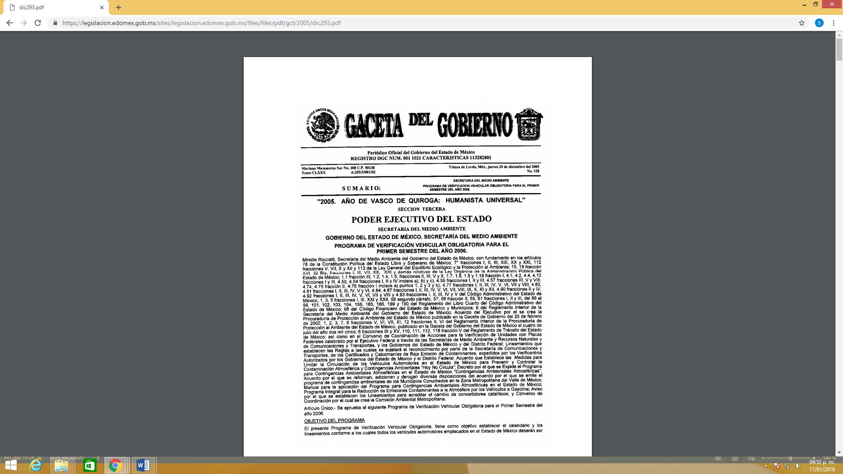

Consultado el quince de enero de dos mil diecinueve a las catorce diez horas en la liga: https://legislacion.edomex.gob.mx/sites/legislacion.edomex.gob.mx/files/files/pdf/gct/2015/dic211.pdf

Ahora bien, es posible que la información correspondiente a ejercicios anteriores (de dos mil seis a dos mil nueve, haya podido ser dada de baja, de conformidad con lo establecido en la Ley de Documentos Administrativos e Históricos del Estado de México, publicada el veinticuatro de marzo de mil novecientos ochenta y seis en el Periódico Oficial “Gaceta del gobierno”, vigente hasta antes de la publicación de la Ley General de Archivos cuyo artículo Tercero Transitorio deroga todas aquellas disposiciones que la contravengan; la cual señalaba en su artículo 20, que el archivo de los organismos auxiliares, se integrará por los documentos físicos y electrónicos que de ellos emanen y los que le remita el Ejecutivo del Estado o cualquier otra autoridad particular.
Acorde con lo anterior, los artículos 2°, 20 y 27 de los Lineamientos para la valoración, selección y baja de los documentos, expedientes y series de trámite concluido en los archivos del Estado de México, disponían:

Artículo 2.- El contenido de los Lineamientos es de observancia obligatoria para las Unidades Administrativas y Archivos de los Poderes del Estado de México y Municipios, los Tribunales Administrativos y los Organismos Auxiliares y Entidades de carácter estatal y municipal.

Artículo 20.- Los expedientes de trámite concluido y los desclasificados se mantendrán íntegros por un período de dos años en los Archivos de Trámite de las Unidades Administrativas. Cumplido este plazo se podrá proceder a su selección preliminar y transferencia al Archivo de Concentración.

El período señalado se computará a partir del día siguiente a la fecha del documento con el cual se dé por concluido el asunto que motivó la integración de los expedientes.

Artículo 27.- Las Unidades Administrativas al realizar la transferencia de los expedientes de trámite concluido, señalarán en el Inventario correspondiente los plazos de conservación precaucional de éstos en el Archivo de Concentración. Para determinar el plazo de conservación precaucional deberán considerar el marco legal o administrativo bajo el cual se produjeron o recibieron los documentos y los siguientes períodos:

- 6 años para expedientes con información administrativa;
- 6 años como mínimo para expedientes con información fiscal y presupuestal contable;
- 12 años como mínimo para expedientes con información jurídico-legal, obra pública y activo fijo; y
- Cuando en la legislación se establezcan períodos de conservación mayores a los señalados en las fracciones I, II y III, se considerarán los estipulados en dicha legislación para efectos de realización del proceso de selección final.
V. Cuando las Unidades Administrativas no indiquen el plazo de conservación precaucional de sus expedientes en el Inventario correspondiente, los Archivos de Concentración podrán rechazar la transferencia de los expedientes.

Con base en lo expuesto, como se ha señalado, el Sujeto Obligado deberá realizar una búsqueda exhaustiva y razonable de la información solicitada, desde el once de septiembre de dos mil seis hasta el treinta de septiembre de dos mil diecisiete y del primero al tres de octubre del dos mil dieciocho y entregar el o los documentos donde consten los gastos generados por concepto de mantenimiento a vehículos oficiales y adquisición de refacciones, así como pagos diversos (refrendo y verificación) durante el periodo referido.

En caso de que los documentos hayan sido dados de baja por su antigüedad, se deberá entregar al Recurrente, el acta de baja documental.

De no encontrarse la información relacionada con mantenimiento y adquisición de refacciones, bastará con que lo indique al Particular en términos del artículo 19, párrafo segundo de la Ley de Transparencia y Acceso a la Información Pública del Estado de México y Municipios.

De no encontrarse la información solicitada o el acta de baja documental, por lo que refiere a pago de refrendo y verificaciones en el periodo indicado, deberá declararse la inexistencia por el Comité de Transparencia, en términos del artículo 19, párrafo tercero y 169 de la Ley de Transparencia y Acceso a la Información del Estado de México y Municipios.

Versión Pública

No se deja de lado que, es posible que los documentos que den cuenta de la información solicitada, pudiera contener información clasificada, por lo que es de señalar que previo a la entrega al Recurrente, de ser el caso, deberá llevarse a cabo la revisión de los documentos y de resultar procedente la entrega en versión pública, la misma deberá ser autorizada por el Comité de Transparencia, en donde se funde y motive la clasificación de la información eliminada, de conformidad con lo previsto en el artículo 49, fracciones II y VIII, de la Ley de Transparencia y Acceso a la Información Pública del Estado de México y Municipios, en relación con lo establecido en los Lineamientos Generales en materia de Clasificación y Desclasificación de la Información, así como para Elaboración de Versiones Públicas.

SEXTO. Decisión.

Con fundamento en el artículo 186, fracción III, de la Ley de Transparencia y Acceso a la Información Pública del Estado de México y Municipios, este Instituto considera procedente MODIFICAR la respuesta del Sujeto Obligado por resultar parcialmente fundados los agravios en el Recurso de Revisión 04211/INFOEM/IP/RR/2018.

Asimismo, resulta procedente Ordenar, previa búsqueda exhaustiva y razonable en todas las áreas competentes, otorgue a través del Sistema de Acceso a la Información Mexiquense (SAIMEX), de ser procedente en versión pública de lo siguiente:

El documento o documentos donde consten los gastos generados por concepto de mantenimiento a vehículos oficiales y adquisición de refacciones, así como pagos diversos (refrendo y verificación) durante el periodo comprendido del once de septiembre de dos mil seis al treinta de septiembre de dos mil diecisiete y del primero al tres de octubre del dos mil dieciocho.

De ser necesaria la versión pública, el Sujeto Obligado deberá emitir el Acuerdo del Comité de Transparencia de conformidad a la Ley de Transparencia y Acceso a la Información Pública del Estado de México y Municipios vigente, en el que funden y motiven las razones sobre los datos que se supriman o eliminen de los soportes documentales objeto de las versiones públicas que se formulen y se pongan a disposición del Recurrente, mismo que igualmente hará de su conocimiento.

En caso de que estos o alguno de estos documentos se hayan dado de baja, deberá entregarse al Recurrente el acta de baja documental correspondiente.

De no localizarse la información o el acta de baja documental, respecto del documento o documentos donde consten los gastos generados por concepto de mantenimiento a vehículos oficiales y adquisición de refacciones, bastará con que así lo indique al Recurrente en términos del artículo 19, párrafo segundo de la Ley de Transparencia y Acceso a la Información Pública del Estado de México y Municipios.

De no localizarse la información o el acta de baja documental, respecto del pago de refrendos y/o verificaciones, deberá declararse la inexistencia por el Comité de Información, en términos del artículo 19, párrafo tercero y 169 de la Ley de Transparencia y Acceso a la Información del Estado de México y Municipios.

Por lo expuesto y fundado, este Pleno:

RESUELVE

PRIMERO. Se MODIFICA la respuesta recaída a la solicitud de acceso a la información, en términos de los Considerandos QUINTO y SEXTO de la presente Resolución, por resultar parcialmente fundados los motivos de inconformidad del Recurrente.

SEGUNDO. Se ordena al Sujeto Obligado previo búsqueda exhaustiva y razonable, haga entrega a través del Sistema de Acceso a la Información Mexiquense (SAIMEX), de ser procedente en versión pública de lo siguiente:

El documento o documentos donde consten los gastos generados por concepto de mantenimiento a vehículos oficiales y adquisición de refacciones, así como pagos diversos (refrendo y verificación) durante el periodo comprendido del once de septiembre de dos mil seis al treinta de septiembre de dos mil diecisiete y del primero al tres de octubre del dos mil dieciocho.

De ser necesaria la versión pública, el Sujeto Obligado deberá emitir el Acuerdo del Comité de Transparencia de conformidad a la Ley de Transparencia y Acceso a la Información Pública del Estado de México y Municipios vigente, en el que funden y motiven las razones sobre los datos que se supriman o eliminen de los soportes documentales objeto de las versiones públicas que se formulen y se pongan a disposición del Recurrente, mismo que igualmente hará de su conocimiento.

En caso de que estos o alguno de estos documentos se hayan dado de baja, deberá entregarse al Recurrente el acta de baja documental correspondiente.

De no localizarse la información o el acta de baja documental, respecto del documento o documentos donde consten los gastos generados por concepto de mantenimiento a vehículos oficiales y adquisición de refacciones, bastará con que así lo indique al Recurrente en términos del artículo 19, párrafo segundo de la Ley de Transparencia y Acceso a la Información Pública del Estado de México y Municipios.

De no localizarse la información o el acta de baja documental, respecto del pago de refrendos y/o verificaciones, deberá declararse la inexistencia por el Comité de Información, en términos del artículo 19, párrafo tercero y 169 de la Ley de Transparencia y Acceso a la Información del Estado de México y Municipios.

TERCERO. NOTIFÍQUESE la presente resolución al Titular de la Unidad de Transparencia del Sujeto Obligado, para que conforme al artículo 186, último párrafo, 189, segundo párrafo y 194 de la Ley de Transparencia y Acceso a la Información Pública del Estado de México y Municipios; dé cumplimiento a lo ordenado dentro del plazo de diez días hábiles, e informe a este Instituto en un plazo de tres días hábiles siguientes sobre el cumplimiento dado a la presente.

CUARTO. NOTIFÍQUESE al Recurrente la presente Resolución, asimismo, se hace de su conocimiento que de conformidad con lo establecido en el artículo 196 de la Ley de Transparencia y Acceso a la Información Pública del Estado de México y Municipios podrá promover el Juicio de Amparo en los términos de las leyes aplicables.

ASÍ LO RESUELVE, POR UNANIMIDAD DE VOTOS EL PLENO DEL INSTITUTO DE TRANSPARENCIA, ACCESO A LA INFORMACIÓN PÚBLICA Y PROTECCIÓN DE DATOS PERSONALES DEL ESTADO DE MÉXICO Y MUNICIPIOS, CONFORMADO POR LOS COMISIONADOS ZULEMA MARTÍNEZ SÁNCHEZ, EVA ABAID YAPUR (EMITIENDO VOTO PARTICULAR), JOSÉ GUADALUPE LUNA HERNÁNDEZ, JAVIER MARTÍNEZ CRUZ (EMITIENDO VOTO PARTICULAR) Y LUIS GUSTAVO PARRA NORIEGA, EN LA TERCERA SESIÓN ORDINARIA CELEBRADA EL VEINTITRÉS DE ENERO DE DOS MIL DIECINUEVE, ANTE EL SECRETARIO TÉCNICO DEL PLENO, ALEXIS TAPIA RAMÍREZ.

Zulema Martínez Sánchez
Comisionada Presidenta
(Rúbrica)

Eva Abaid Yapur  Comisionada  (Rúbrica) | José Guadalupe Luna Hernández  Comisionado  (Rúbrica)
Javier Martínez Cruz  Comisionado  (Rúbrica) | Luis Gustavo Parra Noriega  Comisionado  (Rúbrica)
Alexis Tapia Ramírez
Secretario Técnico del Pleno
(Rúbrica)

Esta foja corresponde a la resolución de fecha veintitrés de enero de dos mil diecinueve, emitida en el recurso de revisión número 04211/INFOEM/IP/RR/2018.

